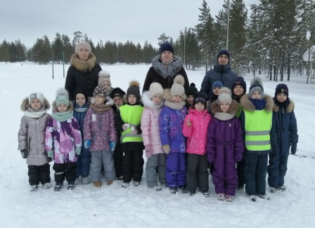
Экскурсия на лыжную базу города Покачи
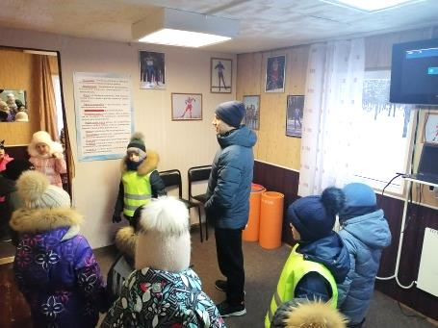
С целью расширить представления детей о спорте, о занятии лыжными видами спорта в поселке, вызвать стремление как можно больше узнать о спортивной жизни поселка и заняться спортом самим, дети подготовительных групп в сопровождении воспитателей посетили лыжную базу города Покачи
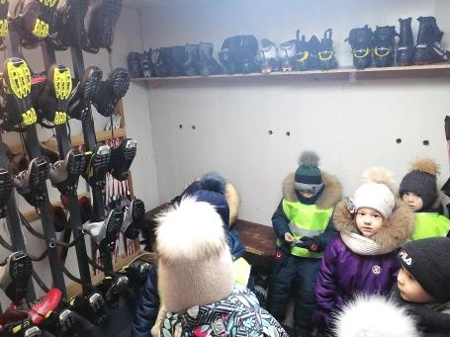
В феврале 2022 года воспитанники детского сада «Югорка» побывали на территории лыжной базы.
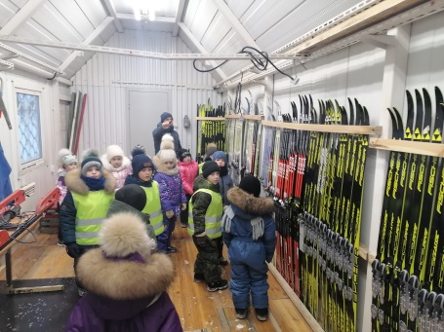
Нас встретил тренер по лыжным видам спорта, Алексей Петрович Горбунов, показал помещение, в котором тренируются спортсмены, раздевалки, оборудованную тренажерами комнату, расположение спортивного инвентаря.
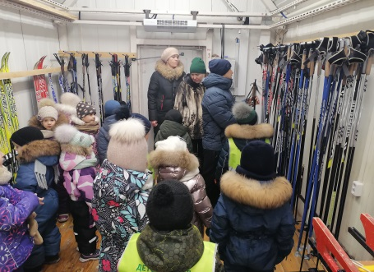
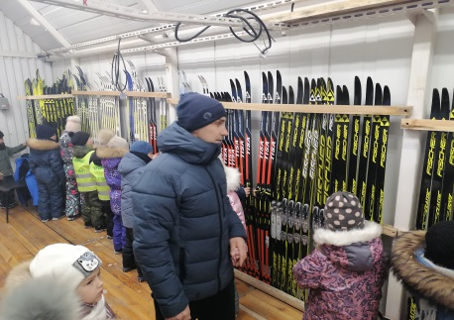
В спортивной школе спортсмены тренируются круглый год, поэтому Алексей Петрович показал и подробно рассказал детям не только о лыжах, о видах и особенностях лыжных палок, лыжных ботинках, но и о роллерах для классического и конькового хода.
Во второй части нашего похода все вышли на улицу и наблюдали за тренировкой лыжников.
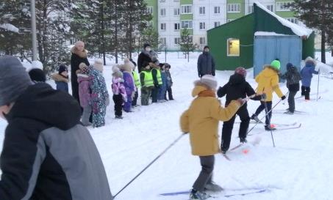
Ребята узнали, что обучение в спортивной школе, участие в соревнованиях, сборах, выезды в лагеря возможны с 8 лет. В 11 классе лыжники получают возрастные свидетельства с занесением в спортивный реестр.
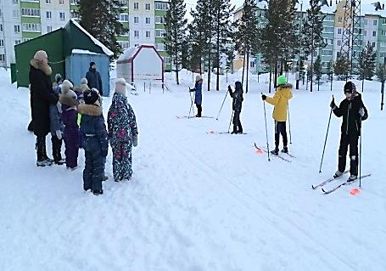
Равнодушным и безразличным не остался никто. И нас педагогов это порадовало, так как мы надеемся, что детская мечта учиться в спортивной школе, стать спортсменом или получить образование в области физической культуры и спорта у многих осуществится в будущей взрослой жизни.
Некоторые наши воспитанники изъявили желание прийти на «лыжную базу» и встать на лыжи уже в ближайшие выходные.

